פתרון מטלת סיום – ורילוג
פרטי המגישים:
אייל לושיצקי, 212149686
איתי שעיה, 207033622
מימוש המעבד:
מבנה כללי:
במטלה זו מימשנו מעבד קטן המבוסס על אוגרים כלליים ו-bus משותף ברוחב 16 סיביות. המודול העליון top הוא פרמטרי, ומאפשר לקבוע את רוחב האוגרים (ברירת מחדל 16 ביט), רוחב הפקודה (Instruction) (9 ביט) ורוחב מונה ה-time-steps (2 ביט, לשלבים T0–T3).
הכניסות למודול העליון הן:
clk – שעון המערכת.
rst – אות איפוס אסינכרוני (אקטיבי נמוך ברמת המודול register).
run – אות הפעלה, שמתחיל את ביצוע ההוראות.
din – כניסה ברוחב 16 ביט, המשמשת גם להזנת הפקודה (ב-9 הסיביות התחתונות) וגם להזנת Immediate בהוראת MVI.
היציאות:
bus – ה-bus המשותף לכל האוגרים, ל-ALU וליחידת הבקרה.
done – אות המציין שהפקודה הנוכחית הסתיימה, בהתאם לדרישת המטלה.
ב-top ממומשים:
- שמונה אוגרים כלליים R0–R7.
- שני אוגרים מיוחדים:
  - A – אוגר פעולה ראשון לALU.
  - G – אוגר תוצאה מהALU.
- אוגר הפקודה IR ברוחב 9 ביט.
- יחידת ALU פשוטה לחיבור/חיסור (addsub).
- מרבב מרכזי שמחבר את כל מקורות הנתונים ל-Bus.
- מונה time stamps (counter) שמנהל את השלבים T0-T3.
- יחידת בקרהcontrol_unit שמפענחת את הפקודה ומייצרת את כל אותות השליטה לDatapath.
- הBus הפנימי bus_sig מחובר החוצה לBus כך שניתן לעקוב אחריו גם בTestbench.
נפרט על המודולים כיחידות בודדות ונציג את תוצאת הסינתזה שלהם ולאחר מכן נציג את תוצאת הסינתזה של מודול הTop והבדיקה שלו (Testbench).
Register:
מודול זה מייצג אוגר כללי ברוחב פרמטרי.
המודול מכיל reset אסינכרוני אקטיבי בנמוך.
המודול הוא סנכרוני ומכיל always, המוצא משתנה אך ורק כאשר קיים enable בכניסה.
כך ממומש מנגנון כתיבה מהControl_unit: רק אוגר אחד מקבל enable בכל צעד זמן שבו נדרשת כתיבה.

module register
#(
parameter integer REG_WIDTH = 16
)
(
input wire clk, rst, enable,
input wire[REG_WIDTH-1:0] din,
output reg [REG_WIDTH-1:0] dout
);
always @(posedge clk or negedge rst)
begin
if(!rst)
begin
dout <= 0;
end
else
begin
if(enable)
begin
dout <= din;
end
end
end
endmodule
RTL schematic של המודול:
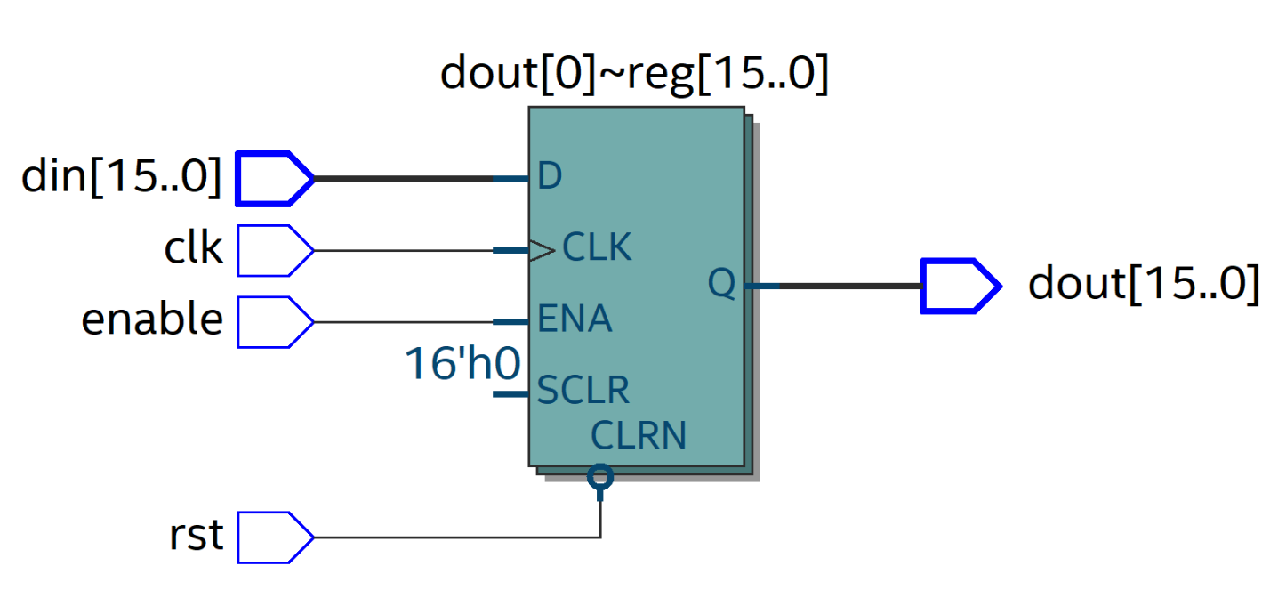
בסכימת הRTL ניתן לראות שאכן מדובר ברגיסטר עם איפוס אסינכרוני וenable.
Counter:
מודול זה מממש מונה צעדים ברוחב 2 ביט (t), עבור השלבים T0-T3.
אות הclr מתקבל מיחידת הבקרה, תפקידו לאפס את המונה.
במהלך ביצוע הפקודה:
- MV/MVI הפקודה מסתיימת כבר בT1 וclr מאופשר שם.
- בADD/SUB סיום הפקודה הוא בT3 ושם clr=1.
module counter
#(
parameter integer COUNTER_WIDTH = 2
)
(
input wire clk,
input wire clr,
output reg [COUNTER_WIDTH-1:0] t //register for T0, T1, T2 and T3
);

always @(posedge clk) begin
if (clr)// reset count if clear was inputed
t <= 2'b00;
else
t <= t + 2'b1;
end

endmodule
RTL schematic של המודול:
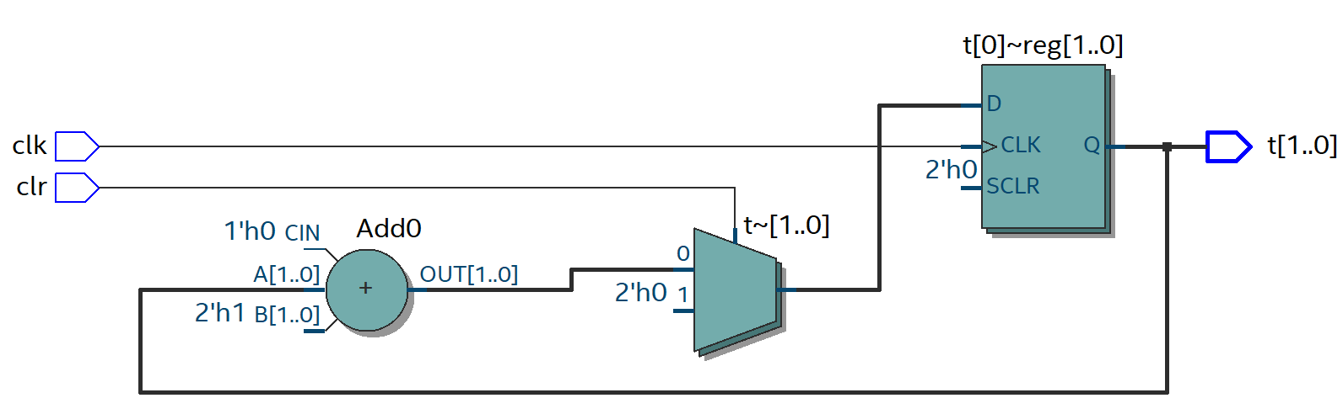
ניתן לראות שכצפוי, מדובר במונה בעל איפוס סינכרוני בסיסי.
Multiplexer:
מודול multiplexer מממש את ה-bus המשותף לכל מקורות הנתונים.
ל-bus יכולים להתחבר אחד מהמקורות: R0–R7, האוגר G או הכניסה din.
אותות הבחירה rX_out, g_out, din_out נוצרים ע"י יחידת הבקרה. מבחינת תקינות הקלט, רק אות אחד אמור להיות 1 בכל זמן, כך שמקור יחיד יחובר ל-bus – זה באחריות הControl_unit.
במקרה חריג שבו שני מקורות פעילים, המימוש הוא לפי סדר קדימות ב-case, אך מבחינת הדרישות, מצב כזה לא אמור לקרות.
module multiplexer
#(
parameter integer REG_WIDTH = 16
)
(
input wire [REG_WIDTH-1:0] r0, r1, r2, r3, r4, r5, r6, r7,
input wire [REG_WIDTH-1:0] din,
input wire [REG_WIDTH-1:0] g,
input wire r0_out, r1_out, r2_out, r3_out,
input wire r4_out, r5_out, r6_out, r7_out,
input wire g_out,
input wire din_out,
output reg [REG_WIDTH-1:0] bus
);

// Concatenate all control signals into a 10-bit selection vector
wire [9:0] sel;
assign sel = {din_out, g_out, r7_out, r6_out, r5_out, r4_out, r3_out, r2_out, r1_out, r0_out};

always @(*) begin
case (1'b1) // Check which bit in the vector is set to 1
sel[0]: bus = r0;
sel[1]: bus = r1;
sel[2]: bus = r2;
sel[3]: bus = r3;
sel[4]: bus = r4;
sel[5]: bus = r5;
sel[6]: bus = r6;
sel[7]: bus = r7;
sel[8]: bus = g;
sel[9]: bus = din;
default: bus = 16'bx; // "Don't care" or High Impedance (16'bz)
endcase
end

endmodule
RTL schematic של המודול:
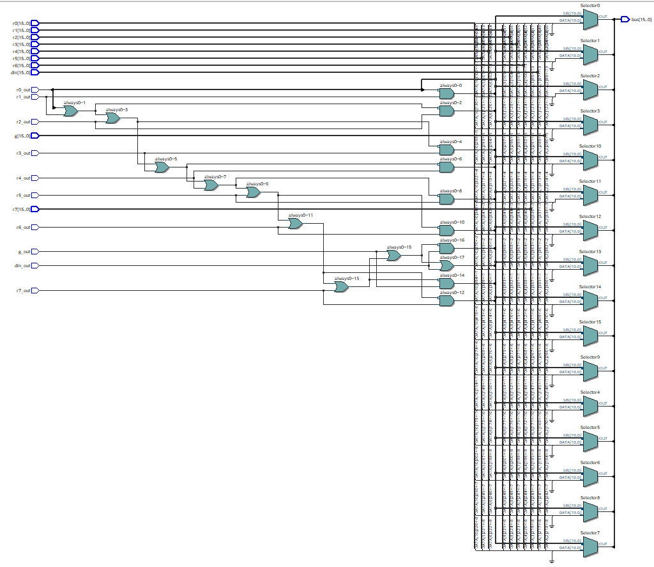
ניתן לראות שהMUX אולי מורכב אך מכיל רכיבים קומבינטוריים בלבד. כלומר לא נוצרו רכיבים אוגרי זיכרון פרזיטיים כמו Flip-flop/Latch.
AddSub:
מודול הAddSub הוא ALU בסיסי במיוחד שמבצע אך ורק פעולות חיבור וחיסור.
הקלטים הם a (שמתקבל דרך האוגר A) ו-b (מחובר ל-bus).
אות השליטה add_sub מגיע מ-control_unit, כאשר add_sub=1 מתבצעת פעולת חיבור (ADD), כאשר add_sub=0 מתבצעת פעולת חיסור (SUB).
תוצאת הALU נכתבת לאוגר G וממנו ניתן להפיץ אותה בחזרה לBus בשלב T3 בעזרת המרבב.
module addsub
#(
parameter integer REG_WIDTH = 16
)
(
input wire add_sub,
input wire[REG_WIDTH-1:0] a,b,
output wire[REG_WIDTH-1:0] c
);

assign c = add_sub ? a + b : a - b;

endmodule
RTL schematic של המודול:
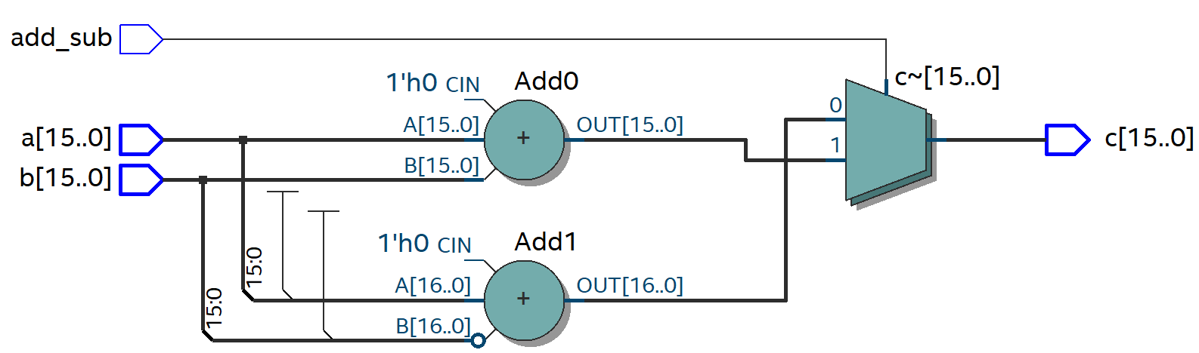
ניתן לראות שמדובר במודול שמבצע חיבור בעזרת רכיבים קומבינטוריים בלבד. החלק העליון מוקדש עבור פעולת החיבור. החלק התחתון מוסיף ביט עבור סימן ומבצע פעולת חיסור.
Control unit:
כל פקודה מקודדת במבנה של 9 ביטים:
[8:6] – השדה cmd (סוג הפקודה).
[5:3] – השדה dest (אוגר יעד).
[2:0] – השדה source (אוגר מקור).
ה-control unit מקבל את ההוראה (ir) ואת שלב הזמן t, ומחזיר:
אותות בחירת מקור לBus: r0_out–r7_out, g_out, din_out.
אותות כתיבה לאוגרים: r0_in–r7_in, a_in, g_in, ir_in.
אותות ניהול ביצוע: clr (איפוס מונה הצעדים), done (סיום פקודה), ו-add_sub ל-ALU.
T0 – שלב Fetch
ב-t=2'b00 כלומר, בזמן T0 ההוראה נטענת מ-din אל IR. כאשר run=0 מומש מנגנון שמשאיר את המערכת ב-T0 באמצעות clr.
T1 – ביצוע MV/MVI או הכנה ל-ADD/SUB
ב-t=2’b01:
פקודת MV dest, src:
- בוחרים את אוגר המקור (source) אל ה-bus (rX_out=1).
- בוחרים את אוגר היעד (dest) לכתיבה (rY_in=1).
- בסוף השלב done=1 ו-clr=1, כלומר הפקודה מסתיימת ב-T1.
פקודת MVI dest, imm:
- din_out=1, וה-bus מקבל את הערך המיידי.
- אוגר dest נכתב מה-bus (rY_in=1).
- גם כאן done=1 ו-clr=1 כבר ב-T1, בהתאם לדרישה ש-MVI תהיה חד-שלבית לאחר ה-fetch.
פקודות ADD/SUB:
- בשלב זה נטען אוגר היעד dest אל האוגר A:
  - האוגר dest נבחר למקור על ה-bus (rX_out=1).
  - a_in=1 כותב את הנתון ל-A.
- בשלב זה עדיין אין done – ההמשך יתבצע ב-T2 ו-T3.
T2 – שלב חישוב ב-ALU
ב-t=2'b10:
- אוגר המקור source נבחר אל ה-bus.
- אות add_sub נקבע לפי cmd (add/sub).
- g_in=1 כך שתוצאת החיבור/חיסור A ± bus נכתבת לאוגר G.
- בשלב זה עדיין done=0.
T3 – כתיבת התוצאה חזרה לאוגרי היעד
ב-t=2'b11:
- g_out=1 מחבר את G אל ה-bus.
- בהתאם ל-dest, נבחר אוגר היעד לכתיבה (rX_in=1).
- done=1 ו-clr=1, כך שההוראה מסתיימת ב-T3 והמונה חוזר ל-T0.
module control_unit
#(
parameter integer INSTRUCTION_WIDTH = 9,
parameter integer COUNTER_WIDTH = 2
)
(
input wire rst, run,
input wire [INSTRUCTION_WIDTH-1:0] ir, // instruction format: [8:6] III (cmd), [5:3] xxx (dest), [2:0] yyy (source)
input wire [COUNTER_WIDTH-1:0] t, // time steps t0, t1, t2, t3
output reg clr, done,
output reg r0_out, r1_out, r2_out, r3_out, r4_out, r5_out, r6_out, r7_out, g_out, din_out,
output reg r0_in, r1_in, r2_in, r3_in, r4_in, r5_in, r6_in, r7_in, a_in, g_in, ir_in,
output reg add_sub
);

localparam INSTRUCTION_PART_WIDTH = 3;

// internal signals for instruction decoding
wire [INSTRUCTION_PART_WIDTH-1:0] cmd = ir[INSTRUCTION_WIDTH-1:INSTRUCTION_WIDTH-INSTRUCTION_PART_WIDTH];
wire [INSTRUCTION_PART_WIDTH-1:0] dest = ir[INSTRUCTION_PART_WIDTH+INSTRUCTION_PART_WIDTH-1:INSTRUCTION_PART_WIDTH];
wire [INSTRUCTION_PART_WIDTH-1:0] source = ir[INSTRUCTION_PART_WIDTH-1:0];

// instruction cmds
localparam mv = 3'b000,
mvi = 3'b001,
add = 3'b010,
sub = 3'b011;

always @(*) begin
// default values - all control signals inactive
{r0_out, r1_out, r2_out, r3_out, r4_out, r5_out, r6_out, r7_out, g_out, din_out} = 10'b0;
{r0_in, r1_in, r2_in, r3_in, r4_in, r5_in, r6_in, r7_in, a_in, g_in, ir_in} = 11'b0;
done = 1'b0;
clr = 1'b0;
add_sub = 1'b0;

if (!rst) begin
clr = 1'b1;
end else case (t)
2'b00: begin // t0: instruction fetch phase
ir_in = 1'b1;
din_out = 1'b1; // load instruction from din into ir
if (!run) clr = 1'b1; // stay at t0 if run is not asserted
end

2'b01: begin // t1: execution for mv/mvi or setup for add/sub
case (cmd)
mv: begin // copy out_register to in_register
// select source register for the bus
case (source)
3'b000: r0_out = 1'b1; 3'b001: r1_out = 1'b1;
3'b010: r2_out = 1'b1; 3'b011: r3_out = 1'b1;
3'b100: r4_out = 1'b1; 3'b101: r5_out = 1'b1;
3'b110: r6_out = 1'b1; 3'b111: r7_out = 1'b1;
endcase
// select destination register to load from bus
case (dest)
3'b000: r0_in = 1'b1; 3'b001: r1_in = 1'b1;
3'b010: r2_in = 1'b1; 3'b011: r3_in = 1'b1;
3'b100: r4_in = 1'b1; 3'b101: r5_in = 1'b1;
3'b110: r6_in = 1'b1; 3'b111: r7_in = 1'b1;
endcase
done = 1'b1; clr = 1'b1; // finish instruction
end

mvi: begin // load immediate value from din to in_register
din_out = 1'b1;
case (dest)
3'b000: r0_in = 1'b1; 3'b001: r1_in = 1'b1;
3'b010: r2_in = 1'b1; 3'b011: r3_in = 1'b1;
3'b100: r4_in = 1'b1; 3'b101: r5_in = 1'b1;
3'b110: r6_in = 1'b1; 3'b111: r7_in = 1'b1;
endcase
done = 1'b1; clr = 1'b1;
end

add, sub: begin // load in_register into register a
case (dest)
3'b000: r0_out = 1'b1; 3'b001: r1_out = 1'b1;
3'b010: r2_out = 1'b1; 3'b011: r3_out = 1'b1;
3'b100: r4_out = 1'b1; 3'b101: r5_out = 1'b1;
3'b110: r6_out = 1'b1; 3'b111: r7_out = 1'b1;
endcase
a_in = 1'b1;
end
endcase
end

2'b10: begin // t2: alu operation (a + out_register or a - out_register)
// place out_register on bus, alu performs calculation, store in g
case (source)
3'b000: r0_out = 1'b1; 3'b001: r1_out = 1'b1;
3'b010: r2_out = 1'b1; 3'b011: r3_out = 1'b1;
3'b100: r4_out = 1'b1; 3'b101: r5_out = 1'b1;
3'b110: r6_out = 1'b1; 3'b111: r7_out = 1'b1;
endcase
add_sub = (cmd == add);
g_in = 1'b1;
end

2'b11: begin // t3: store alu result from g into in_register
g_out = 1'b1;
case (dest)
3'b000: r0_in = 1'b1; 3'b001: r1_in = 1'b1;
3'b010: r2_in = 1'b1; 3'b011: r3_in = 1'b1;
3'b100: r4_in = 1'b1; 3'b101: r5_in = 1'b1;
3'b110: r6_in = 1'b1; 3'b111: r7_in = 1'b1;
endcase
done = 1'b1; clr = 1'b1;
end
endcase
end
endmodule
RTL schematic של המודול:
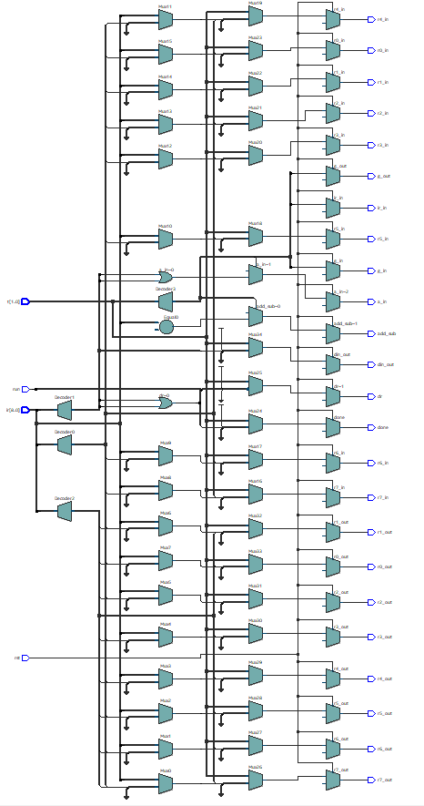
ניתן לראות שמודול הControl unit הוא אכן מודול קומבינטורי ללא רכיבי זיכרון.
Top:
ב-top נוצרים כל אותות החיבור בין המודולים:
IR ברוחב 9 ביט, שמוזן מתוך 9 הסיביות התחתונות של din.
אוגרי R0–R7, A, G מחוברים ל-bus דרך המולטיפלקסר, ומקבלים אותות in מיחידת הבקרה.
המונה COUNTER מקבל clr מ-CU ומחזיר את t גם אל CU וגם ל-testbench (דרך היררכיה dut.COUNTER.t).
ה-ALU מקבל את a_out (מתוך A) ואת bus_sig ומחזיר alu_out אל G.
באופן זה, המודול top מממש ארכיטקטורה טיפוסית של מעבד על-גבי bus עם יחידת בקרה.
module top
#(
parameter integer REG_WIDTH = 16,
parameter integer INSTRUCTION_WIDTH = 9,
parameter integer COUNTER_WIDTH = 2
)
(
input wire clk, rst, run,
input wire[REG_WIDTH-1:0] din,
output wire [REG_WIDTH-1:0] bus,
output wire done
);
//* Registers instantiation

// Useful signals for registers connection to the ALU and multiplexer
wire[REG_WIDTH-1:0] d0_out, d1_out, d2_out, d3_out, d4_out, d5_out, d6_out, d7_out;
wire[REG_WIDTH-1:0] a_out, g_data_out;
wire[REG_WIDTH-1:0] alu_out;
wire[INSTRUCTION_WIDTH-1:0] ir_out;
wire[INSTRUCTION_WIDTH-1:0] ir_data;

wire[REG_WIDTH-1:0] bus_sig;
wire add_sub;

//! Control unit signals

//* Registers enables
wire r0_in, r1_in, r2_in, r3_in, r4_in, r5_in, r6_in, r7_in;

//* Multiplexer signal
// Registers selects
wire r0_out, r1_out, r2_out, r3_out, r4_out, r5_out, r6_out, r7_out;
wire g_out, din_out;

// Counter signals
wire [COUNTER_WIDTH-1:0] t;
wire clr;

assign bus = bus_sig;

// Assigment of the IR register - lower 9 bits of the din input
assign ir_data = din[INSTRUCTION_WIDTH-1:0];

// R0 register
register R0(
.clk(clk),
.rst(rst),
.enable(r0_in),
.din(bus_sig),
.dout(d0_out)
);

// R1 register
register R1(
.clk(clk),
.rst(rst),
.enable(r1_in),
.din(bus_sig),
.dout(d1_out)
);

// R2 register
register R2(
.clk(clk),
.rst(rst),
.enable(r2_in),
.din(bus_sig),
.dout(d2_out)
);

// R3 register
register R3(
.clk(clk),
.rst(rst),
.enable(r3_in),
.din(bus_sig),
.dout(d3_out)
);

// R4 register
register R4(
.clk(clk),
.rst(rst),
.enable(r4_in),
.din(bus_sig),
.dout(d4_out)
);

// R5 register
register R5(
.clk(clk),
.rst(rst),
.enable(r5_in),
.din(bus_sig),
.dout(d5_out)
);

// R6 register
register R6(
.clk(clk),
.rst(rst),
.enable(r6_in),
.din(bus_sig),
.dout(d6_out)
);

// R7 register
register R7(
.clk(clk),
.rst(rst),
.enable(r7_in),
.din(bus_sig),
.dout(d7_out)
);

// A register - before ALU for sub and add operations
// A register
register A(
.clk(clk),
.rst(rst),
.enable(a_in),
.din(bus_sig),
.dout(a_out)
);

// G register - after ALU for sub and add operations
// G register
register G(
.clk(clk),
.rst(rst),
.enable(g_in),
.din(alu_out),
.dout(g_data_out)
);

//*ALU instance
addsub ADDSUB (
.add_sub(add_sub),
.a(a_out),
.b(bus_sig),
.c(alu_out)
);

//* IR register - before control unit
register #(
.REG_WIDTH(INSTRUCTION_WIDTH)
) IR(
.clk(clk),
.rst(rst),
.enable(ir_in),
.din(ir_data),
.dout(ir_out)
);

//* Step counter instance
counter COUNTER(
.clk(clk),
.clr(clr),
.t(t)
);

//* Multiplexer instance
multiplexer MULTIPLEXER(
.r0(d0_out),
.r1(d1_out),
.r2(d2_out),
.r3(d3_out),
.r4(d4_out),
.r5(d5_out),
.r6(d6_out),
.r7(d7_out),
.din(din),
.g(g_data_out),
.r0_out(r0_out), .r1_out(r1_out), .r2_out(r2_out), .r3_out(r3_out),
.r4_out(r4_out), .r5_out(r5_out), .r6_out(r6_out), .r7_out(r7_out),
.g_out(g_out),
.din_out(din_out),
.bus(bus_sig)
);

//* Control unit connections
control_unit CONTROL_UNIT (
.rst(rst),
.run(run),

// Instruction register output → control unit instruction input
.ir(ir_out),

// Time counter
.t(t),

// Control signals returned by CU
.clr(clr),
.done(done),

// Outputs selecting which register drives the bus
.r0_out(r0_out),
.r1_out(r1_out),
.r2_out(r2_out),
.r3_out(r3_out),
.r4_out(r4_out),
.r5_out(r5_out),
.r6_out(r6_out),
.r7_out(r7_out),
.g_out(g_out),
.din_out(din_out),

// Write-enable signals for registers
.r0_in(r0_in),
.r1_in(r1_in),
.r2_in(r2_in),
.r3_in(r3_in),
.r4_in(r4_in),
.r5_in(r5_in),
.r6_in(r6_in),
.r7_in(r7_in),
.a_in(a_in),
.g_in(g_in),
.ir_in(ir_in),
.add_sub(add_sub)
);

endmodule
RTL schematic של המודול:
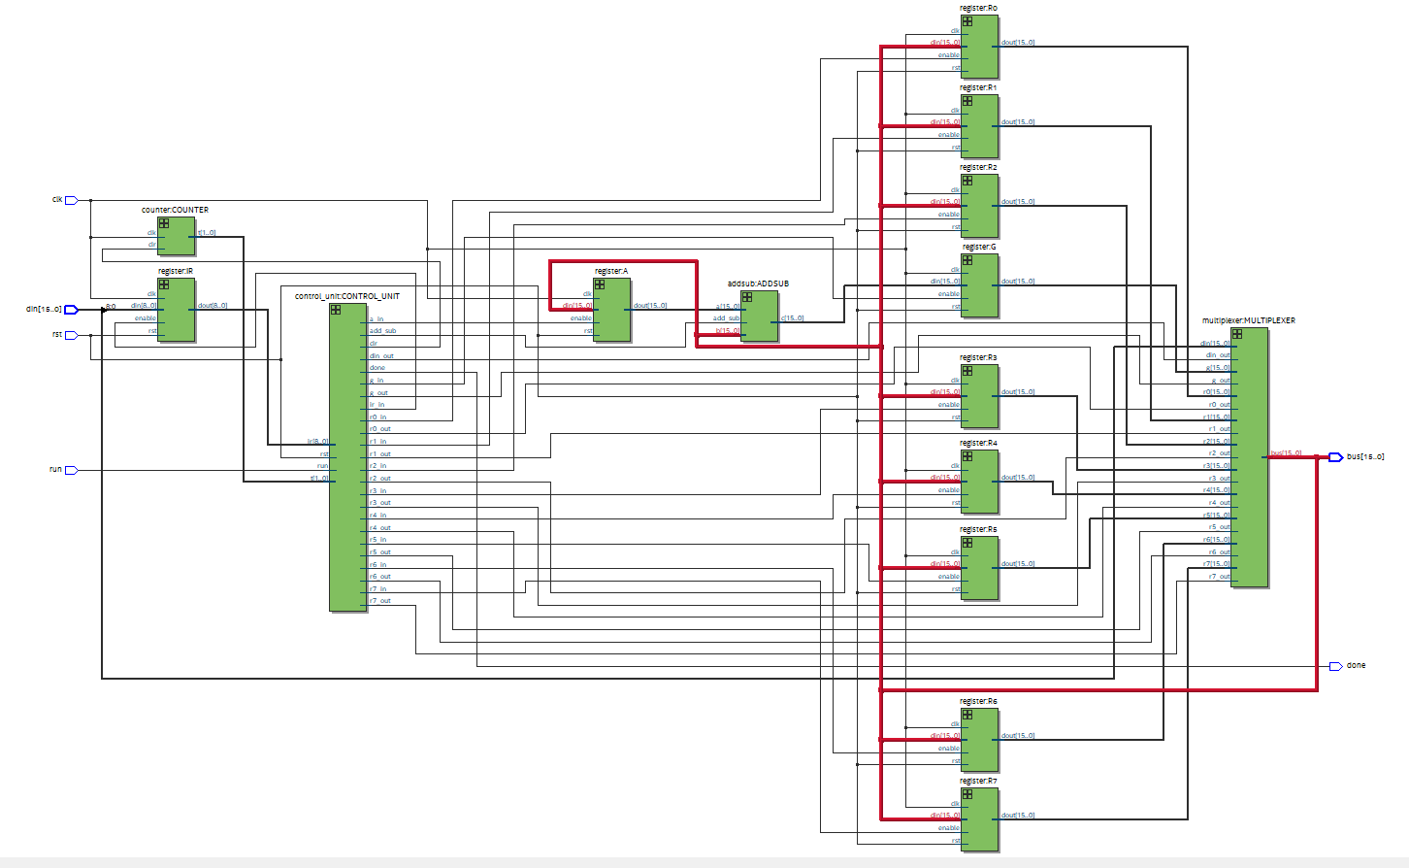
ניתן לראות שכל המודולים נמצאים עם חיבורים נכונים, הBus של המערכת מסומן באדום ומחובר לכל הRegisterים.
קוד הTestbench:
לצורך בדיקת התכן נכתב Testbench בשם tb_top שמבצע את הפעולות הבאות:
- יצירת מידול של אוגרי המעבד – מערך reg_model[0:7] ברוחב 16 ביט, שמדמה את מצב האוגרים הצפוי.
- פענוח ההוראה האחרונה – המשתנה curr_instr שומר את ההוראה שנקראה ב-T0 (dut.COUNTER.t == 2'b00), וממנה נגזרים cmd, dest, src כפי שקיימים בחומרה.
- עדכון מודל רפרנס:
  - בפקודות-MV ו-MVI – כבר ב-T1, כאשר done=1, המודל מעדכן את reg_model[dest] בהתאם לערך שעל ה-bus.
  - בפקודות-ADD/SUB – ב-T3 המודל מעדכן את reg_model[dest] ל-reg_model[dest] ± reg_model[src].
- בדיקת bus בזמן אמת – בכל הוראה נשמר exp_bus ומושווה ל-bus. במקרה של אי־התאמה נעצרת הסימולציה באמצעות פקודת $fatal עם הודעת שגיאה מתאימה.
- נכתבו גם taskים על מנת לעזור לבצע את הבדיקה ולמנוע כתיבת קוד חוזרת:
  - wait_for_t(tval) – מחכה לשלב זמן מסוים לפי dut.COUNTER.t.
  - issue_mvi(dest, imm) – בונה את הפקודה MVI, מזריק אותה דרך din, ממתין ל-T1 ובודק:
    - שה-bus מכיל את הערך המיידי imm.
    - ש-done פעיל ב-T1.
  - issue_mv(dest, src, expected_bus) – בונה את פקודת MV, מוודא שב-T1 ערך ה-bus תואם את אוגר המקור וש-done פעיל.
  - issue_addsub(cmd, dest, src, expected_result) – בונה את פקודת ADD או SUB, ממתין ל-T3, ובודק שה-bus מכיל את תוצאת הפעולה וש-done=1.
בנוסף, ה-testbench משתמש ב-$monitor כדי להדפיס בכל שינוי:
t=<time> clk=<...> rst=<...> run=<...> din=<...> bus=<...> done=<...> tstep=<t>
ובשורות נוספות להדפסת ההוראה, האוגרים המעורבים, הערך הצפוי על ה-bus והערך בפועל.
Waveform diagram:
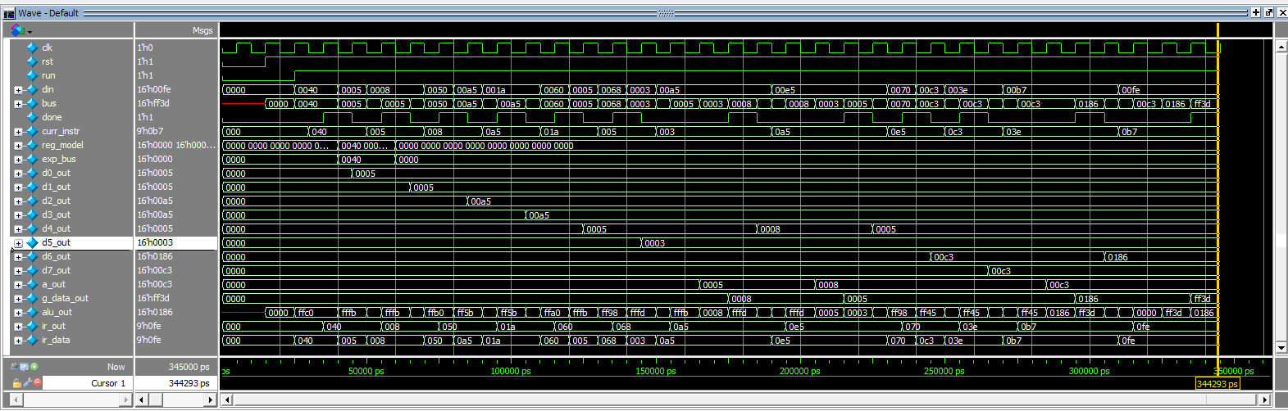
מאחר והסימולציה ארוכה וקשה להבין בעקבות ריבוי הרכיבים את הערכים מתוך הגלים, ביצענו הדפסה שתסייע למשתמש לעבוד עם תוצאות הסימולציה בצורה נוחה ולבחון את פעולת המעבד בצורה תקינה.
פלט הסימולציה (log):
# t=0 clk=0 rst=0 run=0 din=0000 bus=xxxx done=0 tstep=xx
# t=5000 clk=1 rst=0 run=0 din=0000 bus=xxxx done=0 tstep=00
# t=10000 clk=0 rst=0 run=0 din=0000 bus=xxxx done=0 tstep=00
# t=15000 clk=1 rst=1 run=0 din=0000 bus=0000 done=0 tstep=00
# t=20000 clk=0 rst=1 run=0 din=0000 bus=0000 done=0 tstep=00
# t=25000 clk=1 rst=1 run=1 din=0040 bus=0040 done=0 tstep=00
# t=30000 clk=0 rst=1 run=1 din=0040 bus=0040 done=0 tstep=00
# t=35000 clk=1 rst=1 run=1 din=0040 bus=0040 done=1 tstep=01
# instr=MVI dest=R0 imm=0040 exp_bus=0040 bus=0040
# t=40000 clk=0 rst=1 run=1 din=0005 bus=0005 done=1 tstep=01
# t=45000 clk=1 rst=1 run=1 din=0005 bus=0005 done=0 tstep=00
# t=50000 clk=0 rst=1 run=1 din=0008 bus=0008 done=0 tstep=00
# t=55000 clk=1 rst=1 run=1 din=0008 bus=0005 done=1 tstep=01
# instr=MV dest=R0 src=R5 exp_bus=0000 bus=0005
# t=60000 clk=0 rst=1 run=1 din=0008 bus=0005 done=1 tstep=01
# t=65000 clk=1 rst=1 run=1 din=0008 bus=0008 done=0 tstep=00
# t=70000 clk=0 rst=1 run=1 din=0050 bus=0050 done=0 tstep=00
# t=75000 clk=1 rst=1 run=1 din=0050 bus=0050 done=1 tstep=01
# instr=MV dest=R1 src=R0 exp_bus=0000 bus=0050
# t=80000 clk=0 rst=1 run=1 din=00a5 bus=00a5 done=1 tstep=01
# t=85000 clk=1 rst=1 run=1 din=00a5 bus=00a5 done=0 tstep=00
# t=90000 clk=0 rst=1 run=1 din=001a bus=001a done=0 tstep=00
# t=95000 clk=1 rst=1 run=1 din=001a bus=00a5 done=1 tstep=01
# t=100000 clk=0 rst=1 run=1 din=001a bus=00a5 done=1 tstep=01
# t=105000 clk=1 rst=1 run=1 din=001a bus=001a done=0 tstep=00
# t=110000 clk=0 rst=1 run=1 din=0060 bus=0060 done=0 tstep=00
# t=115000 clk=1 rst=1 run=1 din=0060 bus=0060 done=1 tstep=01
# instr=MV dest=R3 src=R2 exp_bus=0000 bus=0060
# t=120000 clk=0 rst=1 run=1 din=0005 bus=0005 done=1 tstep=01
# t=125000 clk=1 rst=1 run=1 din=0005 bus=0005 done=0 tstep=00
# t=130000 clk=0 rst=1 run=1 din=0068 bus=0068 done=0 tstep=00
# t=135000 clk=1 rst=1 run=1 din=0068 bus=0068 done=1 tstep=01
# instr=MV dest=R0 src=R5 exp_bus=0000 bus=0068
# t=140000 clk=0 rst=1 run=1 din=0003 bus=0003 done=1 tstep=01
# t=145000 clk=1 rst=1 run=1 din=0003 bus=0003 done=0 tstep=00
# t=150000 clk=0 rst=1 run=1 din=00a5 bus=00a5 done=0 tstep=00
# t=155000 clk=1 rst=1 run=1 din=00a5 bus=0005 done=0 tstep=01
# instr=MV dest=R0 src=R3 exp_bus=0000 bus=0005
# t=160000 clk=0 rst=1 run=1 din=00a5 bus=0005 done=0 tstep=01
# t=165000 clk=1 rst=1 run=1 din=00a5 bus=0003 done=0 tstep=10
# t=170000 clk=0 rst=1 run=1 din=00a5 bus=0003 done=0 tstep=10
# t=175000 clk=1 rst=1 run=1 din=00a5 bus=0008 done=1 tstep=11
# t=180000 clk=0 rst=1 run=1 din=00a5 bus=0008 done=1 tstep=11
# t=185000 clk=1 rst=1 run=1 din=00a5 bus=00a5 done=0 tstep=00
# t=190000 clk=0 rst=1 run=1 din=00e5 bus=00e5 done=0 tstep=00
# t=195000 clk=1 rst=1 run=1 din=00e5 bus=0008 done=0 tstep=01
# t=200000 clk=0 rst=1 run=1 din=00e5 bus=0008 done=0 tstep=01
# t=205000 clk=1 rst=1 run=1 din=00e5 bus=0003 done=0 tstep=10
# t=210000 clk=0 rst=1 run=1 din=00e5 bus=0003 done=0 tstep=10
# t=215000 clk=1 rst=1 run=1 din=00e5 bus=0005 done=1 tstep=11
# instr=ADD dest=R4 src=R5 exp_bus=0000 bus=0005
# t=220000 clk=0 rst=1 run=1 din=00e5 bus=0005 done=1 tstep=11
# t=225000 clk=1 rst=1 run=1 din=00e5 bus=00e5 done=0 tstep=00
# t=230000 clk=0 rst=1 run=1 din=0070 bus=0070 done=0 tstep=00
# t=235000 clk=1 rst=1 run=1 din=0070 bus=0070 done=1 tstep=01
# t=240000 clk=0 rst=1 run=1 din=00c3 bus=00c3 done=1 tstep=01
# t=245000 clk=1 rst=1 run=1 din=00c3 bus=00c3 done=0 tstep=00
# t=250000 clk=0 rst=1 run=1 din=003e bus=003e done=0 tstep=00
# t=255000 clk=1 rst=1 run=1 din=003e bus=00c3 done=1 tstep=01
# t=260000 clk=0 rst=1 run=1 din=003e bus=00c3 done=1 tstep=01
# t=265000 clk=1 rst=1 run=1 din=003e bus=003e done=0 tstep=00
# t=270000 clk=0 rst=1 run=1 din=00b7 bus=00b7 done=0 tstep=00
# t=275000 clk=1 rst=1 run=1 din=00b7 bus=00c3 done=0 tstep=01
# instr=MV dest=R7 src=R6 exp_bus=0000 bus=00c3
# t=280000 clk=0 rst=1 run=1 din=00b7 bus=00c3 done=0 tstep=01
# t=285000 clk=1 rst=1 run=1 din=00b7 bus=00c3 done=0 tstep=10
# t=290000 clk=0 rst=1 run=1 din=00b7 bus=00c3 done=0 tstep=10
# t=295000 clk=1 rst=1 run=1 din=00b7 bus=0186 done=1 tstep=11
# t=300000 clk=0 rst=1 run=1 din=00b7 bus=0186 done=1 tstep=11
# t=305000 clk=1 rst=1 run=1 din=00b7 bus=00b7 done=0 tstep=00
# t=310000 clk=0 rst=1 run=1 din=00fe bus=00fe done=0 tstep=00
# t=315000 clk=1 rst=1 run=1 din=00fe bus=00c3 done=0 tstep=01
# t=320000 clk=0 rst=1 run=1 din=00fe bus=00c3 done=0 tstep=01
# t=325000 clk=1 rst=1 run=1 din=00fe bus=0186 done=0 tstep=10
# t=330000 clk=0 rst=1 run=1 din=00fe bus=0186 done=0 tstep=10
# t=335000 clk=1 rst=1 run=1 din=00fe bus=ff3d done=1 tstep=11
# instr=ADD dest=R6 src=R7 exp_bus=0000 bus=ff3d
# t=340000 clk=0 rst=1 run=1 din=00fe bus=ff3d done=1 tstep=11
# tb_top completed
הלוג מציג את התקדמות ביצוע ההוראות במעבד לפי שלבי הזמן T0–T3. בכל שורה מופיעים מצב השעון, האיפוס, אות run, קלט din, ערך ה־bus, אות done וערך מונה השלבים (tstep).
1. שלב האיפוס וההפעלה
בשורות הראשונות:
rst=0 ← האוגרים והמערכת באיפוס, ה־bus לא מוגדר (xxxx).
לאחר ש־rst עולה ל־1, ה־bus מתאפס ל-0x0000.
הסיגנל run עדיין 0 ולכן המערכת לא מבצעת הוראות.
ב־t=25000 run=1 ומתחילה ריצת המעבד.
2. ביצוע MVI – טעינת Immediate
דוגמה:
t=35000 ... bus=0040 done=1 tstep=01
instr=MVI dest=R0 imm=0040 ...
ב־T0 נטענת ההוראה ל־IR.
ב־T1 הערך המיידי מופיע על ה־bus.
done=1 כבר ב־T1 ← MVI היא הוראה חד־שלבית.
הערך בפועל על ה־bus תואם לערך הצפוי (exp_bus).
3. ביצוע MV – העתקת אוגר לאוגר
דוגמה:
instr=MV dest=R0 src=R5 ... bus=0005
ב־T1 ה־bus מציג את תוכן אוגר המקור (R5).
done=1 ב־T1 ← ההוראה מסתיימת אחרי שלב אחד.
היעד מקבל את הערך הנכון.
4. ביצוע ADD/SUB – שלושה שלבים
דוגמה:
t=215000 ... bus=0005 done=1 tstep=11
instr=ADD dest=R4 src=R5 ...
פקודות אריתמטיות מתבצעות בשלבים:
T1: טעינת אוגר היעד ל־A
T2: טעינת אוגר המקור וחישוב ALU
T3: הוצאת תוצאת ה־ALU ל־bus וכתיבתה ליעד
ב־T3:
- התוצאה מופיעה על ה־bus.
- done=1 מציין סיום תקין.
דוגמה נוספת עם תוצאה שלילית (דו־משלים):
bus=ff3d done=1 tstep=11
instr=ADD dest=R6 src=R7 ...
מראה שה־ALU והחומרה מטפלים נכון גם בערכים גדולים/שליליים.
5. סיום תקין בסוף הלוג:
tb_top completed
לא הופיעו שגיאות ($fatal), ולכן כל הערכים על ה־bus היו בהתאם לתוצאות הצפויות.
כל ההוראות עמדו בתזמון הנדרש ולכן המעבד מתנהג בדיוק לפי המפרט.

